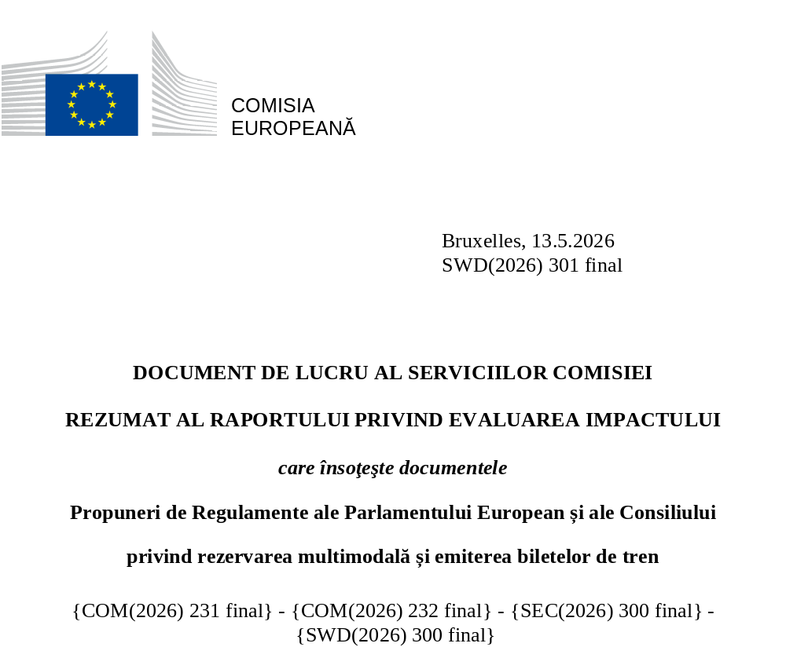

A. Necesitatea de a acționa
Care este problema și de ce este o problemă la nivelul UE?
Prezentele inițiative urmăresc să răspundă provocărilor identificate în orientările politice pentru Comisia Europeană 2024-2029 și abordează i) lipsa de transparență, condițiile incorecte și inechitabile în materie de concurență de pe piața digitală a emiterii de bilete, pe toate platformele de servicii digitale de mobilitate multimodală (MDMS) active în domeniul aviației, al transportului feroviar, rutier și naval și ii) oferta incompletă de bilete de tren pe platformele de MDMS.
Ambele probleme limitează capacitatea consumatorilor de a găsi, de a compara, de a combina și de a rezerva opțiuni de călătorie, luând în considerare, în același timp, impactul alegerilor lor asupra mediului. A doua problemă creează bariere la intrarea pe piață pentru întreprinderile feroviare mai mici, restrânge concurența, reduce cererea și conduce la o rentabilitate sub nivelul optim a investițiilor publice în transportul feroviar. Prezentele inițiative vor încuraja crearea de noi opțiuni de călătorie și vor asigura totodată identificarea de către călători a opțiunilor existente: o analiză a 100 de rute din UE arată că, în 76 % din cazuri, există opțiuni multimodale, însă foarte puține platforme de MDMS afișează opțiuni pentru moduri de transport diferite, iar acestea sunt rareori combinate. Un sondaj Eurobarometru din 2024 a confirmat că acest lucru este necesar, deoarece, din 26 000 de cetățeni din UE, o treime nu rezervaseră niciodată o călătorie multimodală sau cu mai mulți operatori. Sondajul a arătat, de asemenea, că peste o treime dintre cei care au rezervat astfel de călătorii au întâmpinat obstacole în ceea ce privește rezervarea, legate inclusiv de faptul că nu au putut găsi o combinație adecvată sau nu au putut cumpăra toate biletele de care aveau nevoie într-un singur loc. De asemenea, din sondaj a reieșit că în transportul feroviar astfel de bariere sunt încă și mai semnificative.
O altă preocupare pentru călătorii din transportul feroviar este faptul că beneficiază rareori de drepturile care li se cuvin atunci când călătoria lor implică operatori diferiți. Dimensiunea drepturilor pasagerilor nu intră în domeniul de aplicare al prezentei evaluări a impactului și este abordată printr-o revizuire specifică a Regulamentului privind drepturile călătorilor din transportul feroviar, care va asigura faptul că deținătorii de bilete de tren achiziționate printr-o singură tranzacție pe o singură platformă, așa-numitele „bilete unice”, beneficiază de drepturi depline pe tot traseul.
Care este rezultatul urmărit?
Obiectivele generale sunt i) promovarea biletelor unice în transportul feroviar în sprijinul transferului modal și ii) îmbunătățirea funcționării pieței de distribuție online a biletelor, contribuind astfel la competitivitatea pieței serviciilor de transport. Prezentele inițiative vor ajuta la atingerea acestor obiective generale prin urmărirea a două obiective specifice: (1) îmbunătățirea exhaustivității ofertei de bilete de tren pe platformele de MDMS; (2) îmbunătățirea transparenței și stabilirea unor condiții de concurență echitabile pentru operatorii de transport în ceea ce privește accesul la MDMS indispensabile și utilizarea acestora. Aceste obiective sunt aliniate inclusiv la obiectivele Strategiei pentru o mobilitate durabilă și inteligentă, care vizează îmbunătățirea competitivității sectorului transporturilor și transformarea mobilității multimodale în realitate.
Care este valoarea adăugată a acțiunii la nivelul UE (subsidiaritate)?
Deși serviciile digitale de mobilitate multimodală pot fi dezvoltate la nivel regional sau național, problemele identificate sunt prezente în întreaga UE, așadar o abordare la nivelul UE pentru a le gestiona ar evita o piață fragmentată, cu costuri mai mari și beneficii reduse. Piața europeană de emitere a biletelor de tren este deosebit de fragmentată, deoarece majoritatea întreprinderilor feroviare tradiționale se concentrează pe monopolurile lor operaționale naționale, mai degrabă decât pe a propune servicii feroviare bine conectate între statele membre.
B. Soluții
Care sunt diferitele opțiuni disponibile pentru atingerea obiectivelor? Există o opțiune preferată? Dacă nu, de ce?
Au fost elaborate patru opțiuni de politică pentru a aborda problemele și a atinge obiectivele, deși cu un nivel diferit de eficacitate și eficiență. OP1 adoptă o abordare minimalistă, care garantează că datele sunt prelucrate în mod echitabil și că ofertele de transport sunt afișate în mod neutru pe platformele de MDMS. Această abordare impune, de asemenea, condiții pentru acordurile contractuale de distribuție pentru platformele de MDMS indispensabile și pentru întreprinderile feroviare indispensabile. OP2 adaugă la OP1 obligația întreprinderilor feroviare indispensabile de a permite distribuirea biletelor lor pe platformele de MDMS. OP3 adaugă la OP2 obligația întreprinderilor feroviare indispensabile de a distribui biletele concurenților. OP4 prezintă o alternativă la OP3, obligând platformele întreprinderilor feroviare indispensabile să își separe serviciile operaționale de serviciile de distribuție a biletelor, ceea ce implică costuri mai mari.
Toate opțiunile de politică demonstrează coerență și respectă principiul subsidiarității. În ceea ce privește proporționalitatea, OP3 îndeplinește cel mai bine obiectivele, menținând în același timp un nivel mai scăzut de intervenție pe piață în comparație cu OP4. OP3 este opțiunea de politică preferată, deoarece este cea mai eficace în promovarea ofertelor feroviare complete, inclusiv pe platformele întreprinderilor feroviare indispensabile, și în sprijinirea unei tranziții mai rapide către opțiuni de călătorie mai sustenabile. Această opțiune prezintă beneficii nete și este cea mai eficientă.
Care sunt punctele de vedere ale diferitelor părți interesate? Cine sunt susținătorii fiecărei opțiuni?
Majoritatea părților interesate au recunoscut necesitatea OP1. Platformele de MDMS au fost mai sceptice decât alte grupuri de părți interesate, avertizând că normele privind afișarea neutră ar putea împiedica inovarea. Întreprinderile feroviare au considerat că nivelurile tarifelor de distribuție nu ar trebui reglementate. Părțile interesate au avut într-o mai mare măsură opinii divergente în privința OP2, organizațiile de consumatori, autoritățile naționale și ONG-urile fiind în favoarea sa, platformele de MDMS fiind mai degrabă pozitive sau neutre, iar întreprinderile feroviare indispensabile opunându-se și subliniind că interesul comercial reciproc este cel care trebuie să ghideze colaborarea, și nu accesul obligatoriu. Majoritatea autorităților naționale, a organizațiilor de consumatori și a ONG-urilor au sprijinit OP 3, în timp ce platformele de MDMS au fost în cea mai mare parte neutre sau s-au opus acestei opțiuni, iar majoritatea operatorilor de transport și-au manifestat opoziția. Întreprinderile feroviare indispensabile și platformele de MDMS independente au ridicat problema riscului unei concentrări sporite a pieței în cazul întreprinderilor feroviare. În schimb, întreprinderile feroviare nou intrate pe piață au sprijinit intervenția specifică și au perceput OP3 ca fiind factorul-cheie pentru „dublarea transferului modal în transportul feroviar pentru călătoriile pe distanțe lungi”. OP4 a divizat părțile interesate și a generat poziții divergente în rândul întreprinderilor feroviare nou intrate pe piață și al celor indispensabile, primele privind opțiunea ca pe o „schimbare radicală” în ceea ce privește posibilitatea de acces a noilor intrați pe piață la principalele platforme feroviare și vizibilitatea pentru consumatori, iar cele din urmă subliniind complexitatea organizațională a separării și legătura necesară dintre veniturile obținute din bilete și susținerea operațiunilor feroviare.
C. Impactul opțiunilor preferate
Care sunt beneficiile opțiunii preferate (sau ale opțiunilor principale, dacă nu există o opțiune preferată)?
Platformele de MDMS și operatorii de transport vor beneficia de economii de costuri datorită simplificării proceselor de negociere, estimate pentru fiecare la 134 de milioane EUR, exprimate ca valoare actualizată în perioada 2028-2050 în raport cu scenariul de referință. Societatea în general va beneficia de economii de costuri externe (și anume, legate de reducerea emisiilor de CO₂ și de poluanți atmosferici, a emisiilor sonore, a deceselor și vătămărilor corporale și a congestionării) estimate la 37,6 miliarde EUR, exprimate ca valoare actualizată în perioada 2028-2050 în raport cu scenariul de referință. Beneficiile nete ale OP3 sunt estimate la 37,3 miliarde EUR. Piața transportului feroviar va beneficia de o concurență sporită, care va duce la o ofertă mai mare, la prețuri reduse și la un număr mai mare de călători, precum și la mai multă inovare. Acest lucru contribuie la atragerea pasagerilor, care vor pierde, la rândul lor, mai puțin timp căutând opțiuni de călătorie adecvate. OP3 este aliniată principiului „digital în mod implicit” și este în concordanță cu obiectivele de mediu ale Pactului verde european și ale Legii europene a climei.
Care sunt costurile opțiunii preferate (sau ale opțiunilor principale, dacă nu există o opțiune preferată)?
Costurile totale ale OP3 sunt estimate la 306 milioane EUR, exprimate ca valoare actualizată în perioada 2028-2050 în raport cu scenariul de referință. Din această sumă, 40 % sunt costuri de ajustare unice și recurente pentru platformele de MDMS care vor trebui să ajusteze sistemele informatice pentru a respecta cerințele de afișare neutre, să instituie interfețe de programare a aplicațiilor pentru a partaja date fără caracter personal cu operatorii de transport și cu autoritățile publice (122,3 milioane EUR). Costurile de ajustare suportate de întreprinderile feroviare pentru a permite distribuirea biletelor lor reprezintă încă 14 % din costurile totale (42,2 milioane EUR). Costurile de asigurare a respectării legislației pentru autoritățile naționale sunt estimate la 106,5 milioane EUR (35 % din costurile totale), iar costurile administrative pentru soluționarea litigiilor și pentru prelucrarea notificărilor de la platformele cu o prezență semnificativă pe piață sunt estimate la 28,9 milioane EUR (9 % din costurile totale), exprimate ca valoare actualizată în perioada 2028-2050 în raport cu scenariul de referință. Costurile pentru desemnarea de către Comisia Europeană a MDMS cu o prezență semnificativă pe piață la nivelul UE reprezintă mai puțin de 2 % din costurile totale (5,3 milioane EUR).
Care este impactul asupra IMM-urilor și a competitivității?
IMM-urile nu intră în domeniul de aplicare al prezentelor inițiative, care nu le impun obligații, însă se preconizează că OP3 le va aduce beneficii, va avea un impact pozitiv asupra competitivității lor și va genera economii de costuri. Platformele de MDMS care sunt IMM-uri beneficiază de condițiile de concurență echitabile oferite tuturor actorilor (90,5 milioane EUR), iar operatorii IMM-uri din cadrul tuturor modurilor de transport beneficiază de acces la principalele platforme (96,1 milioane EUR).
Va exista un impact semnificativ asupra bugetelor și a administrațiilor naționale?
Sarcina administrativă suplimentară totală (unică și recurentă) pentru autoritățile naționale este estimată la 1,86 milioane EUR pe an, fiind o consecință a cerinței de a prelucra notificările din partea platformelor cu o prezență semnificativă pe piață și de a transmite aceste informații Comisiei, precum și a cerinței referitoare la soluționarea litigiilor. În plus, costurile de asigurare a conformității aferente monitorizării punerii corecte în aplicare a legislației sunt estimate la 6,1 milioane EUR pe an.
Proporționalitatea
OP3 este considerată proporționată, deoarece acțiunea la nivelul UE se limitează la ceea ce este necesar pentru a corecta o disfuncționalitate clară a pieței, îndeplinind obiectivele politicii UE în domeniul transporturilor în ceea ce privește spațiul feroviar unic european.
D. Acțiuni ulterioare
Când va fi reexaminată politica?
Serviciile Comisiei vor monitoriza punerea în aplicare a prezentelor inițiative prin intermediul unui set de indicatori (de exemplu, numărul de operatori de pe platformele de MDMS indispensabile, creșterea satisfacției consumatorilor) care vor măsura progresele înregistrate în direcția atingerii obiectivelor. La cel puțin cinci ani de la data punerii în aplicare, serviciile Comisiei ar urma să efectueze o evaluare.

„Europa – în fața unei alegeri. Orientările politice pentru următoarea Comisie Europeană 2024-2029: „Pentru mulți cetățeni, călătoriile transfrontaliere cu trenul sunt încă prea complicate. Cetățenii ar trebui să poată utiliza sisteme deschise de rezervare pentru a cumpăra călătorii transeuropene asigurate de mai mulți furnizori, fără a-și pierde dreptul la rambursare sau la călătorii compensatorii. În acest scop, vom propune un regulament privind un sistem digital unic de rezervare și de emitere a biletelor, pentru a asigura faptul că europenii pot cumpăra un singur bilet pe o singură platformă și pot beneficia de drepturile pasagerilor pentru întreaga lor călătorie”.
Platforme care furnizează informații privind traficul și călătoriile (de exemplu, orare, tarife și servicii disponibile) și care permit distribuția de bilete, fie direct, fie prin redirecționare, pentru doi sau mai mulți operatori de transport, operând cel puțin în cadrul unui mod de transport. Sunt incluse sistemele informatizate de rezervare (SIR), în prezent supuse unui cod de conduită care va fi abrogat și înlocuit prin includerea dispozițiilor relevante în prezenta inițiativă.
COM/2020/789 final.
Întreprinderi feroviare care operează: 1) servicii OSP, 2) servicii transfrontaliere sau 3) peste 50 % din totalul serviciilor feroviare dintr-un stat membru.
Platformele independente care beneficiază de această măsură dețin în prezent o cotă de piață estimată la 3 % în ceea ce privește distribuția biletelor de tren.

